**如何自制花白鲢饲料配方，花白鲢专用饲料长得快**

白鲢鱼是淡水养殖鱼类之一，科学投喂很重要，合理搭配饲料使其生长快，营养价值高，深受养殖户的青睐，配制投喂适宜的饲料及投饲的方法，增加食诱性，提高鱼的摄食速度和采食量,下面和大家分享养殖白鲢鱼的饲料投喂方法，希望能够帮助广大的养殖户。

**花白鲢鱼饲料自配料**

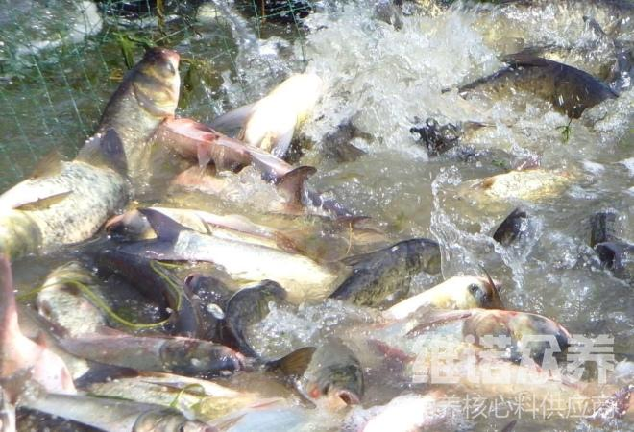

**一、花白鲢饲料自配方：**

1.葵花饼40%、花生饼20%、红薯叶粉20%、豆粕4%、碎米14%、白垩粉1.7%、维诺鱼用多维0.1%、维诺霉清多矿0.1%、维诺复合益生菌0.1%。

2.鲤血粉10%、玉米面15%、棉籽饼35%、菜籽粕25%、槐叶粉13.2%、骨粉1%、食盐0.5%、维诺鱼用多维0.1%、维诺霉清多矿0.1%、维诺复合益生菌0.1%。

饲养花白鲢合理配制饲料比例喂养，提高花白鲢鱼产量高，吸收性强，减少饲料浪费,可节省养殖水体还能促进鱼群生长,保证花白鲢健康生长，复合益生菌调节肠道的菌群平衡,效果最好，保肝胆、提高免疫力、增收益。